Juni 2023
Liebe Eltern,
im Folgenden finden Sie die Materialliste für das 3. Schuljahr.

Ich wünsche Ihnen und Ihren Kindern tolle und entspannte Sommerferien und freue mich auf das neue Schuljahr ☺
Beste Grüße
Materialliste Klasse 3
10 | Schnellhefter:  rot (Deutsch), 2x blau (Mathe), grün (Sachunterricht), schwarz (Englisch), gelb (Religion), weiß (Musik), lila (Elternmappe), orange (Freiarbeit), rosa
1 | Mathematikhefte DIN A4, kleine Kästchen
3 | Schreibhefte DIN A4, Lineatur 3. Schuljahr, 1 Schutzumschlag rot
2 | Hefte DIN A4 unliniert (für Sachunterricht und Religion)
1 | Kieserblock Lineatur Klasse 3
1 | Zeichenblock DIN A3 und DIN A4
1 | Sammelmappe DIN A3
1 | Malkasten mit dicken und dünnen Pinseln, Borstenpinseln, Wasserbecher, Schutzkleidung
1 | Block buntes Tonpapier
1 | Jaxonkreide
1 | Bastelschere
1 | Klebestift
 | Buntstifte, Bleistifte, Radiergummi (kein Spielzeugradierer)
1 | Folienstift blau oder schwarz wasserlöslich
1 | Füller (keinen „Tintenkiller“)
 | Lineal, Spitzer mit Döschen
 | Hausschuhe
 | Turnbeutel mit Turnschuhen und bequemer Sportkleidung
 | Trinkbecher mit Henkel
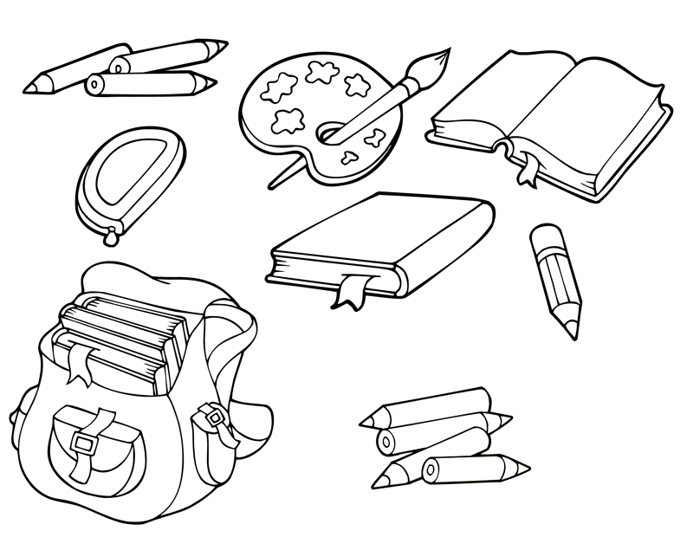
Bitte beschriften Sie alle Materialien der Kinder!
Die Materialien müssen immer in der Schule verfügbar sein.

